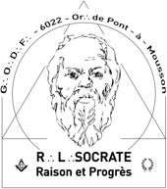
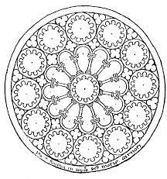
SOCRATE – Raison et progrès
Au nom et sous les auspices du Grand Orient de France Or∴ de Pont-à-Mousson R∴L∴ n°4276
- ϕ - Rite Français Philosophique - ϕ -

Ma T∴C∴S∴, mon T∴C∴F∴,
tu es fraternellement invité.e à partager les joies du Trav∴ Maç∴ lors de nos prochaines TTen∴

❒ 27ème Ten∴ Sol∴ du jeudi 2 Mai 2024, en Gr∴ d’App ∴,
- Impression de Réception de notre S∴ App∴ Christine L…
- Impression de Réception de notre F∴ App∴ Gérard M…
- Discussion autour du local de Socrate
- Fil d’Ariane
- Livre des Instructions : « Le Maçon dans sa Loge »
- Inscription tenue et agape (membres uniquement) : https://xoyondo.com/u/socrate

❒ 28ème Ten∴ Sol∴ du mercredi 15 Mai 2024 , au Gr∴ d’App∴,
- Pl∴ à 3 voix de notre S∴ et nos FF∴ AppApp∴ , Anne-Sophie M…, Jean-Baptiste T… et Michel P… : « Les outils de la Triade de l’App∴ »
- Cérémonie d’Affiliation de notre B∴A∴F∴ Nicolas K…
- Livre des Instructions : « Le Maçon Passant »
- Inscription tenue et agape : https://xoyondo.com/u/socrate

❒ Ordre du jour commun à toutes les TTen∴
19H30 Accueil et habillage (installation) du Temple
20H00 Fondation, tracé et réglage de la loge (ouverture symbolique) Livre d’architecture et correspondances officielles
Dialogue rituel
Conclusion de l’Orateur Chaine d’Union Circulation des troncs
Effaçage et fermeture de la loge (Fermeture symbolique) 22H30 Agape fraternelle (Réservation souhaitée 3 jours avant la
Tenue)

- V∴M∴ F∴-R∴ AUE∴  vm@amisdesocrate.fr  0685235957 | ◻ Temple Salle « la colonie » Av. Général Patton 54700 MOUSSON  ( lieu profane) | - Sec∴ A∴ TRU∴  secretaire@amisdesocrate.fr

TTen∴ le 1er jeudi et le 3ème mercredi Prochaines TTen∴ - le 6 et 19 Juin ( BO) 2024
Chantiers d’App : les 2ème Mardi du mois
  - ◻

   

